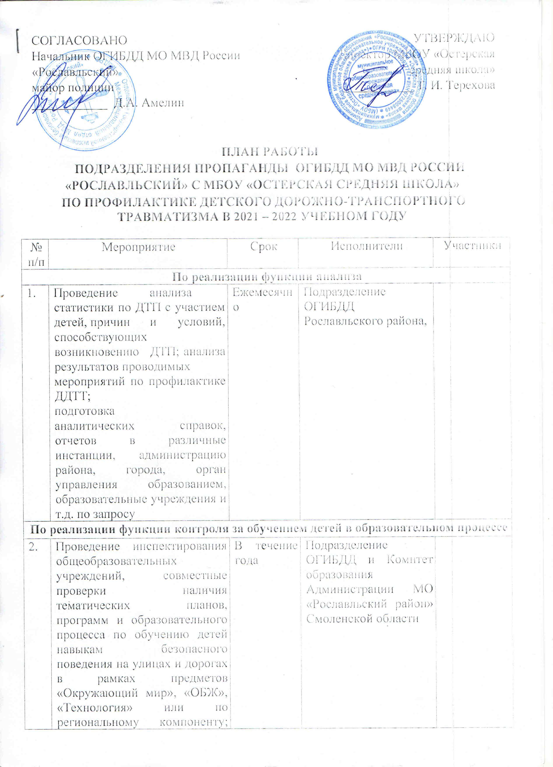

|  |  |  |  |  |
| --- | --- | --- | --- | --- |
| **Реализация организационных функций по профилактике ДДТТ** | | | | |
| 3. | Проведение бесед – «пятиминуток» по вопросам безопасности дорожного движения | Ежедневно на последнем уроке, а также до и после  каникул | Классные руководители,  инспектор  ОГИБДД | Обучающиеся 1-4 классов |
| 4. | Создание отряда ЮИД и организация его работы | В течение  учебного года | Инспектор ОГИБДД, преподаватель-организатор ОБЖ | Обучающиеся 5-7 классов |
| 5. | Проведение различных профилактических мероприятий во внеурочное время: конкурсов, викторин, КВН, тематических утренников, театрализованных представлений, соревнований «Безопасное колесо» и др. | В течение года | Инспектор ОГИБДД, преподаватель-организатор ОБЖ  Классные руководители, члены отряда ЮИД | Обучающиеся 1-11 классов |
| 6. | Проведение в сопровождении взрослых патрулирований и рейдов членами отрядов ЮИД на прилегающей к общеобразовательному учреждению территории в целях предотвращения нарушений ПДД со стороны детей и подростков | 1 раз в полугодие или чаще | Преподаватель-организатор ОБЖ, педагоги, инспектор ОГИБДД | Члены отряда  ЮИД |
| 7. | Выявление учащихся нарушителей ПДД и проведение с ними профилактических бесед | В течение года | Инспектор ОГИБДД, преподаватель-организатор ОБЖ, классные руководители |  |
| 8. | Организация и проведение  профилактики ДДТТ в детском  оздоровительном лагере на базе общеобразовательного  учреждения | июнь – август | Инспектор ОГИБДД, педагоги школы, воспитатели детских оздоровительных лагерей, члены отрядов ЮИД | 1-8 класс |
| 9. | Организация и участие в проведении операций: «Внимание – дети!», «Скоро в школу!», «Осенние каникулы», «Зимние каникулы», «Весенние каникулы», «Здравствуй, лето!» (по специально разработанным планам) | Сентябрь  июнь | Инспектор ОГИБДД, преподаватель-организатор ОБЖ, классные руководители | 1–11 класс |
| 10. | Проведение профилактических бесед на родительских собраниях о причинах возникновения ДТП с участием детей, об ответственности родителей за  нарушения, совершаемые детьми в области дорожного движения, и на другие темы | 1 раз в четверть | Инспектор ОГИБДД, преподаватель-организатор ОБЖ | Родители обучающихся, педагоги |
| **Оказание подразделением ОГИБДД методической помощи образовательному учреждению** | | | | |
| 11. | Оказание методической помощи в оформлении «уголков безопасности» | В течение  учебного года | Инспектор ОГИБДД, |  |
| 12. | Разработка схемы маршрута безопасного движения учащихся в микрорайоне общеобразовательного учреждения | Перед началом  учебного года, с внесением  необходимых  изменений в течение года | Инспектор ОГИБДД, преподаватель-организатор ОБЖ, классные руководители |  |
| 13. | Участие в работе семинаров для преподавателей-организаторов ОБЖ общеобразовательных учреждений, совместных совещаний директоров общеобразовательных учреждений и др. | Август | Инспектор ОГИБДД, методисты Комитета образования, директора общеобразовательных учреждений | Преподаватель-организатор ОБЖ |

Преподаватель-организатор ОБЖ И. А. Макеев